ATV Challenge Cup Bulgaria 2009
East European Championship
17-19 april 2009

Настоящата ДЕКЛАРАЦИЯ се попълва и изпраща по електронна поща, а при регистрация в деня на състезанието се подписва собственоръчно !

Д Е К Л А Р А Ц И Я

От състезателят за изключване на отговорност, за обикновена
неизбежност и за изключване на отговорност за опасност

Участникът се състезава в екстремното състезание „АТВ ЧАЛЪНДЖ КЪП БЪЛГАРИЯ 2009”
на собствен риск. Той носи сам наказателна и гражданско-правна отговорност за всички щети, причинени от него или от управляваното от него ATV ( четириколка). Състезателят декларира отказът си от всякакъв вид претенции към щети, които възникват във връзка с мероприятието срещу:
- организаторите, постовете и контролите на отсечките;
- властите и всички лица, които са свързани с организацията на мероприятието;
- трети лица, други участници, техните помощници, собствениците на други превозни
средства, пешеходци, зрители.
Тази декларация за освобождаване от отговорност се касае при претенции срещу орга-
низаторите, други участници, техните помощници, собственици на други превозни средства,
случайни пешеходци и претенции за щети, които възникват във връзка с мероприятието.

марка АТV, модел, обем на двигателя, състезателен клас, стартов номер

име, презиме, фамилия подпис

17 АПРИЛ 2009

ТРОЯН

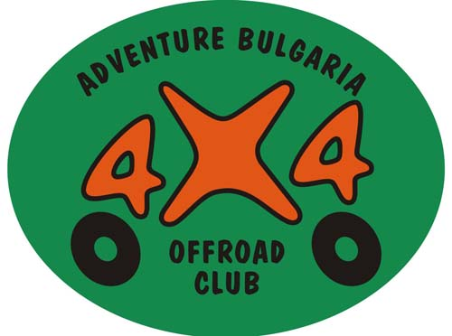
Organizers: OFFROAD CLUB 4X4 ADVENTURE BULGARIA
For information and contact with the Organizer: Todor Hristov
+359 889304040 adventures@4x4bg.com

